|  |  |  |  |
| --- | --- | --- | --- |
| **% DIFICULTAD** | **PUNTAJE TOTAL** | **PUNTAJE OBTENIDO** | **PORCENTAJE OBTENIDO** |
| 60% | 7 |  |  |



**COLEGIO PEDRO DE VALDIVIA DE VILLARRICA**

Departamento de Inglés

Víctor Alvarado

2° básico

**EVALUACIÓN FORMATIVA UNIDAD 1 “Time for school”**

**Inglés**

|  |  |  |  |  |
| --- | --- | --- | --- | --- |
| **NOMBRE:** |  | | | |
| **CURSO:** |  | | **FECHA:** |  |
| **OBJETIVO(S) DE APRENDIZAJE** | | **HABILIDADES** | | **CONTENIDOS** |
| OA 13 - Escribir, copiar o completar oraciones simples de acuerdo con un  modelo.  OA 14 - Escribir, describir ubicación de objetos basado en imágenes. | | * Reconocer y escribir elementos que están presentes en un aula de clases. * Identificar preposiciones de lugar | | * Objetos de la sala de clases * Preposiciones de lugar |

1. 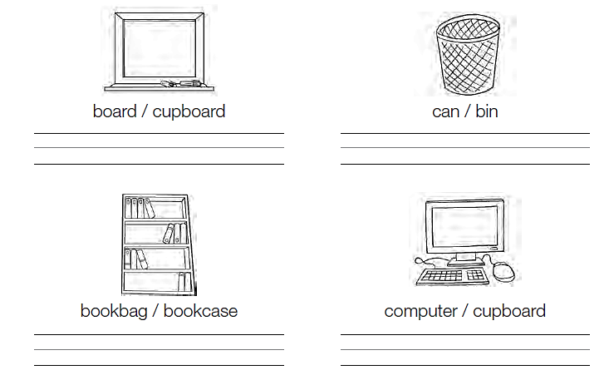***Mira la imagen, encierra y escribe el nombre correcto de cada objeto en inglés en el espacio dado***

***(1pto c/u)***

1. ***Encierra en un círculo o destaca la preposición correcta de acuerdo con la imagen (1pto c/u)***

